L’Automne
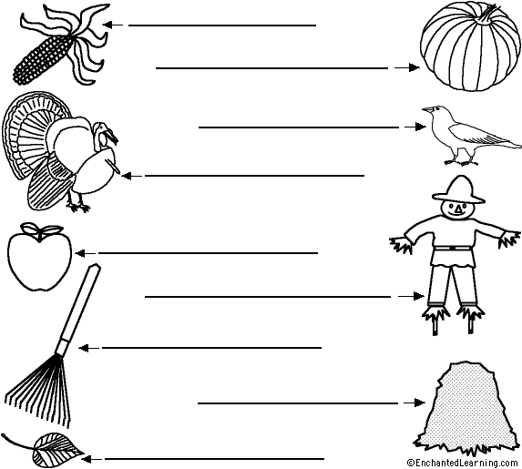
la citrouille  le corbeau  le dindon  l'épouvantail  la feuille | le foin  le maïs  la pomme  le râteau

L’Automne
